Ne propunem sa punem la dispozitie o metoda simpla, la indemana unui profesor examinator, folosind mijloacele cele mai la indemana de utilizare a tehnicii de calcul, pentru a formula teste grila cu ajutorul unui procesor de texte de tip WORD
Pt a crea un document care sa contina elemente (campuri) ce pot fi completate ulterior in utilizare, se parcurg urmatoarele etape:
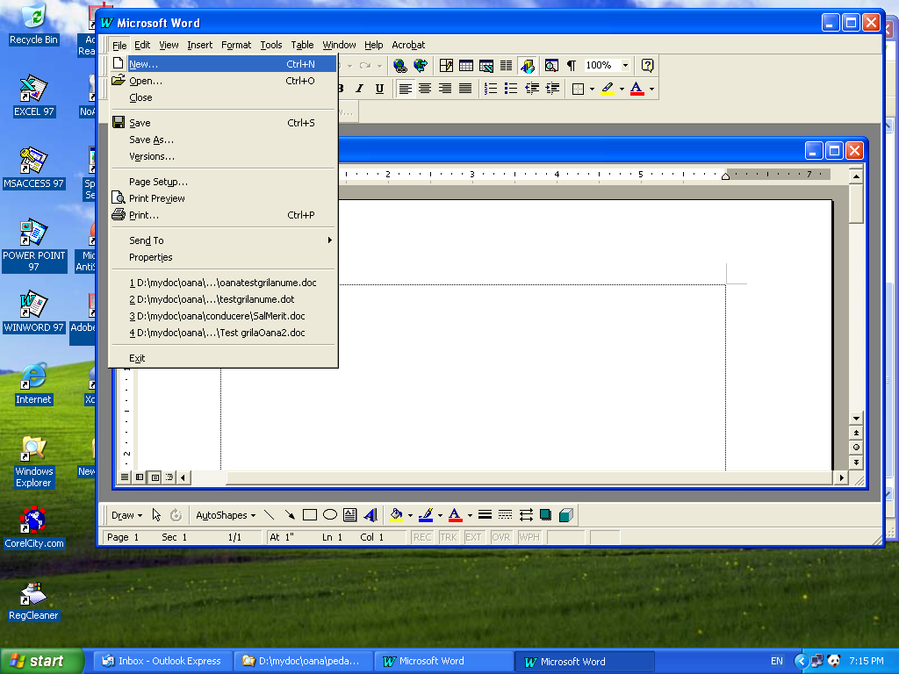
I) se deschide editorul de texte WORD, din meniul File se alege New

apoi se alege tipul de document Template:

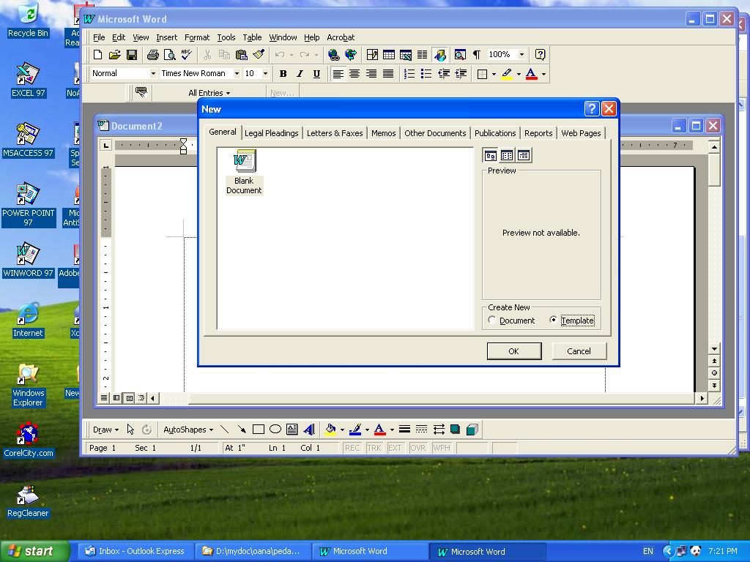

Se creeaza astfel un sablon care este deocamdata gol.
II) Alegem din meniul de vizualizare view toolbar si de aici forms:
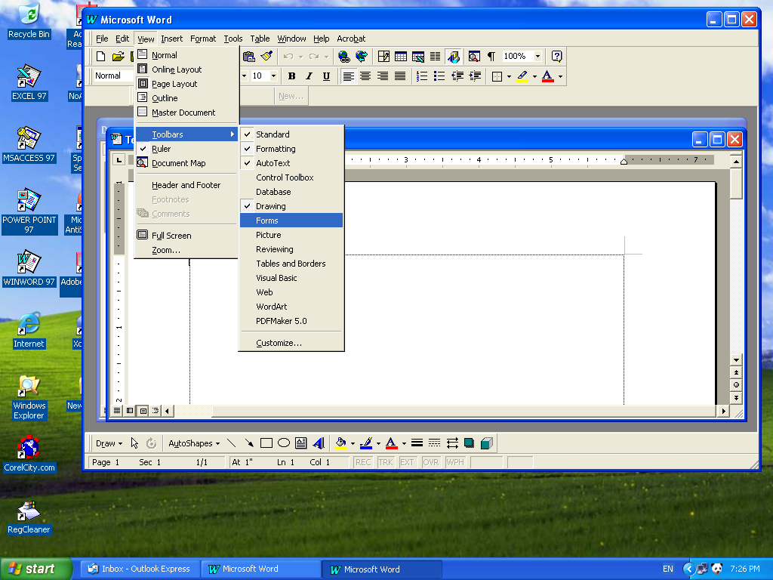
Ni se pune astfel la dispozitie setul de instrumente (unelte) specifice formularelor (caseta text, camp de bifa (check field ) cu valoare logica da sau nu), etc..

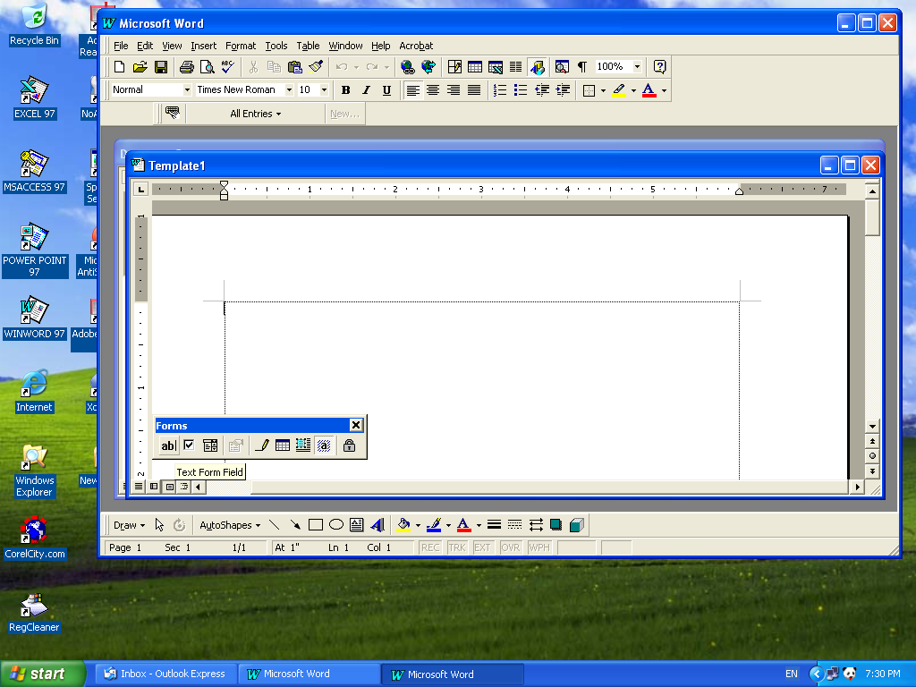

III) Inseram in document o caseta text (text forms field), apasand pe butonul stang al mouse-ului, cand acesta se afla deasupra controlului (elementului) corespunzator din bara de instrumente:
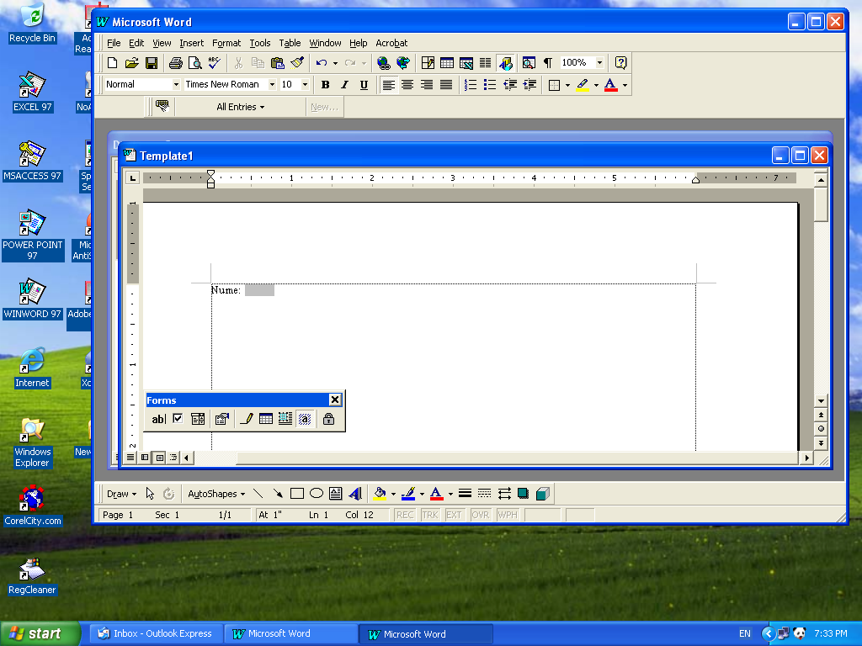
Daca vrem sa introducem continul unei intrebari scriem acest lucru ca un text obisnuit.
La fel putem scrie si raspunsurile posibile la intrebarea respectiva.
Pentru a da posibilitatea marcarii raspunsului corect introducem un nou element in formular, de tipul casetei de bifa (check box forms field):

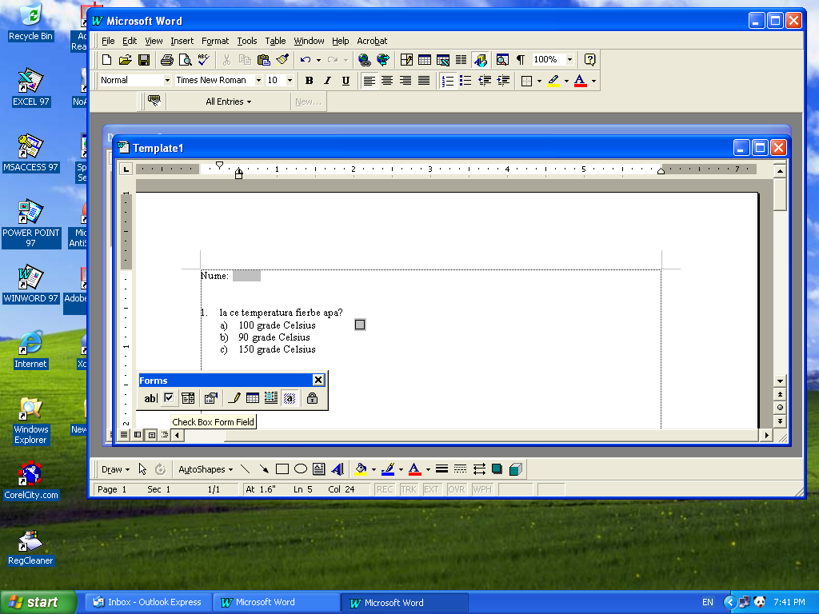
Cand s-a teminat editarea formularului, daca nu mai permitem modificari, se protejeaza formularul (protect form):
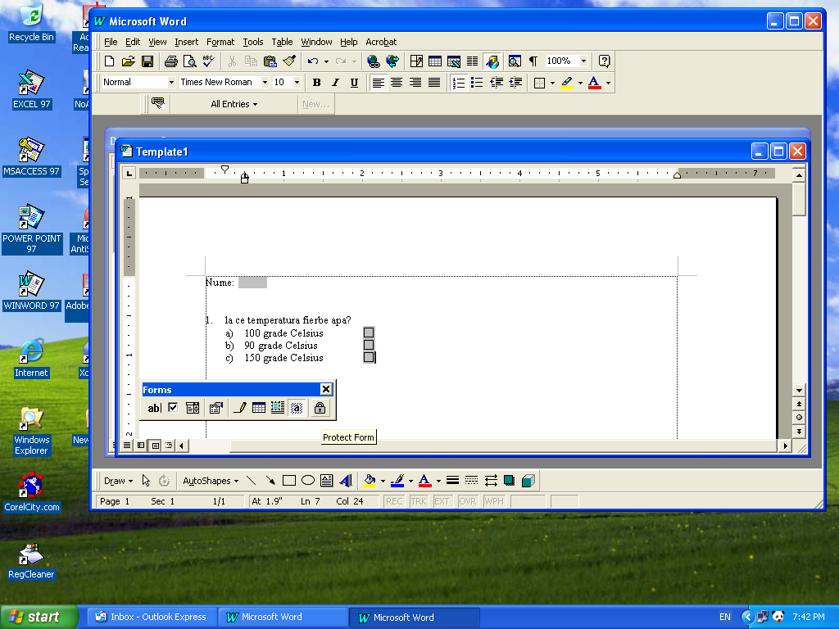

Se salveaza apoi sablonul formularului, de tip template (extensie .dot), alegand folderul si numele sub care se salveaza:, din File, Save as:
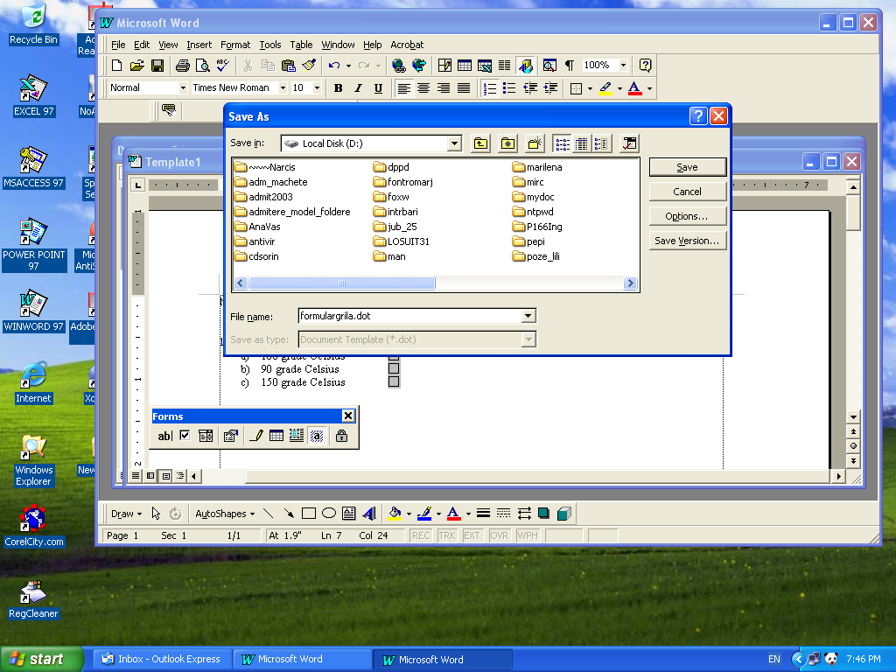

Daca formularul, astfel creat, trebuie completat de utilizator, acesta poate sa-l deschida, de exemplu din Windows Explorer, si are drept de scriere numai pe elementele de tip caseta text, bifa, etc(controale din forms).
Documentul astfel completat se poate salva ca atare intr-un fisier de tip “.doc”, sau se pot salva numai raspunsurile completate in elementele (controalele) de tip formular. Pentru a salva numai datele trebuie specificat in Tools->Options->Save ca se doresc numai datele (Save data only from forms):

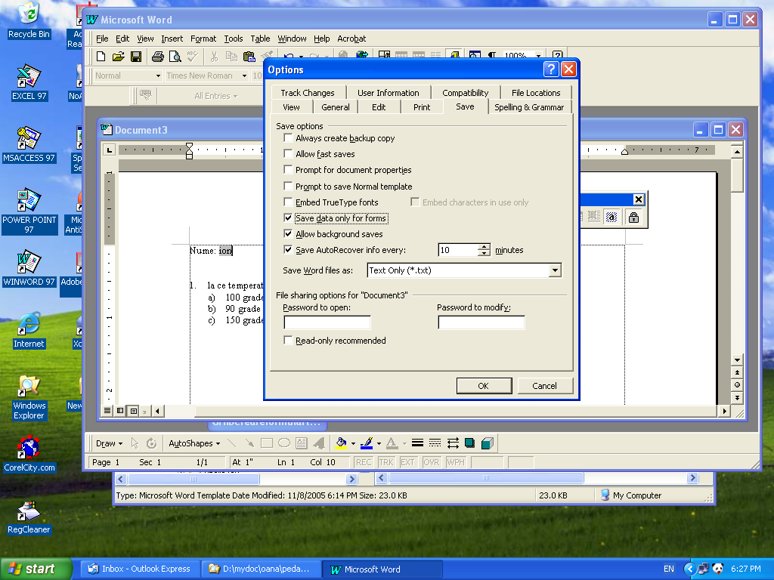
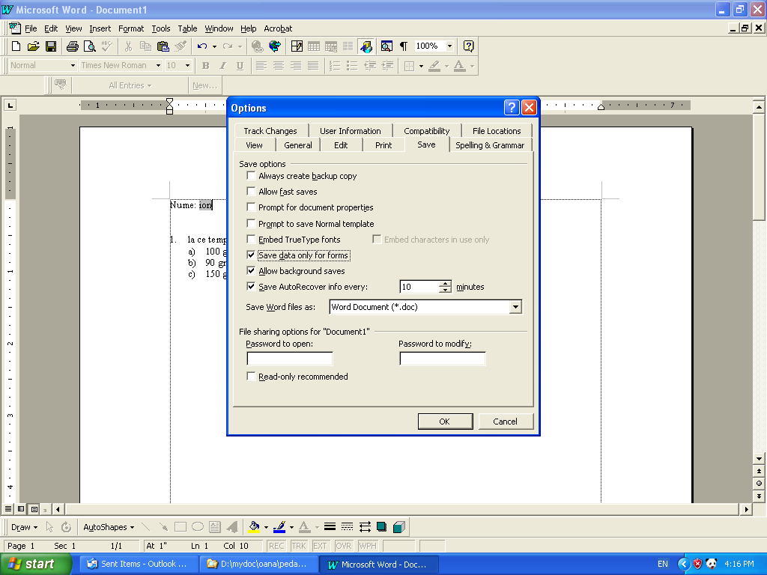
Apoi se salveaza fisierul din File->Save alegand tipul (type) fisierului ca fiind text (.txt):

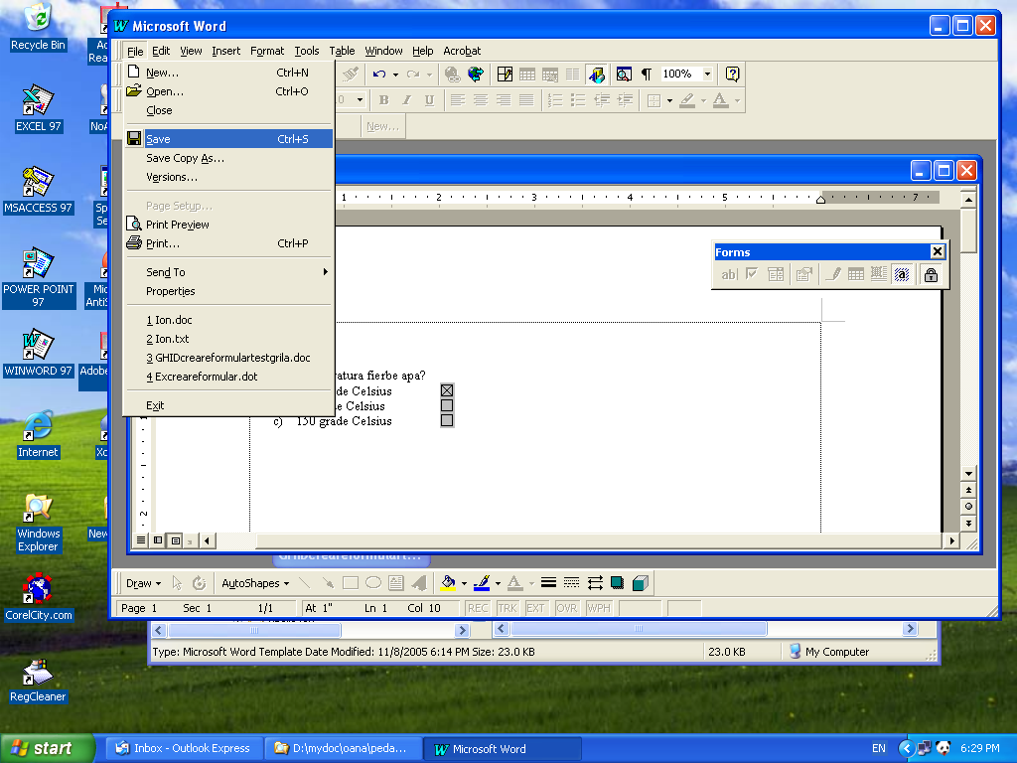

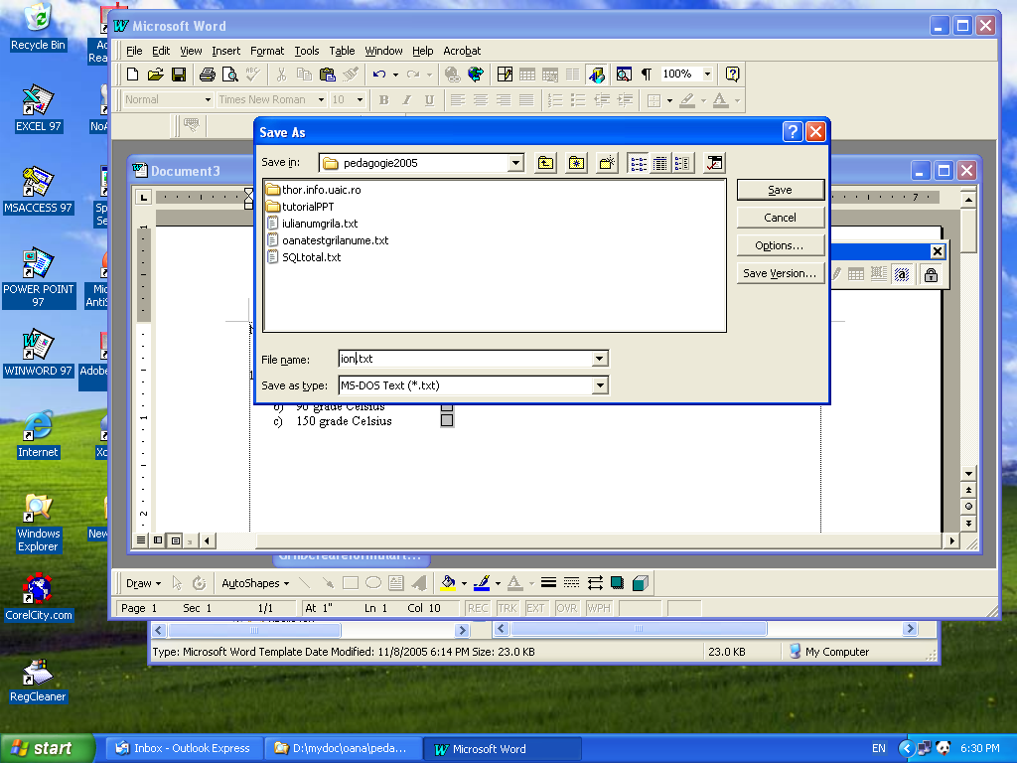
Fisierul astfel salvat
Fisierul astfel salvat contine un sir de caractere ce poate fi interpretat si procesat ulterior cu un program (baze de date Access, Fox, etc) ce face si evaluarea raspunsurilor.
Vizualizat cu NotePad (editor de text ASCII), fisierul arata astfel:
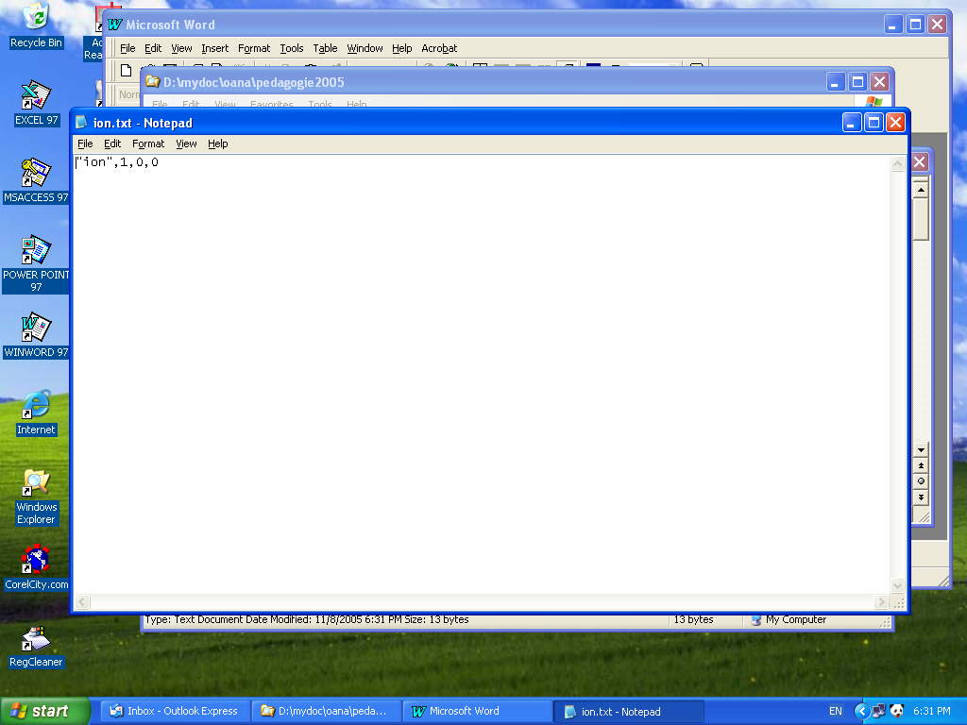

Se pot crea astfel teste de tip grila, sau teste in care se pot completa “goluri” in fraze.
Formularele rezultate pot fi utilizate de profesori in cadrul orelor de recapitulari sau examinarilor pentru invatamantul la distanta, fiecare elev(student) completand cate un astfel de formular test.
Profesorul isi poate crea o baza de date cu raspunsurile celor examinati si poate afisa rezultatele obtinute, in baza unor raspunsuri corecte la tipurile de teste.

